Homilie – Zestiende zondag door het jaar – jaar C 21.07.2019
Genesis 18, 1-10a / Kolossenzen 1, 24-28 / Lucas 10, 38-42

De liturgie van dit weekend heeft het duidelijk over gastvrijheid. In de eerste lezing hoorden we over de gastvrijheid van Abraham. Ik vermoed dat een aantal van jullie zeker die voorstelling kennen van die drie mannen gezeten aan een tafel met in het midden een kelk, van de Russische iconenschilder Andreï Roublev. Vermoedelijk heeft hij met die icoon dat verhaal van de eerste lezing uitgebeeld. Zeker gaat het om een tafelgemeenschap waarbij mensen of God zelf te gast zijn.

In het evangelie hoorden we dat Jezus bij vrienden te gast is in Betanië. Hij is thuis bij Marta, Maria en hun broer Lazarus. We mogen dan ook veronderstellen dat het een vreugdevol moment is als Jezus bij hen langskomt. Elk moment is dan kostbaar. Het gebeurt ook aan ons dat we bezoek verwachten, al lang gepland, we kijken er echt naar uit. En als het bezoek er dan is, hebben we zoveel praktische beslommeringen dat we amper tijd hebben om te genieten van het samenzijn.

Echte gastvrijheid vraagt een stukje levenskunst vanuit respect en waardering voor de ander en de bereidheid om jezelf los te laten. Abraham beleeft dat meesterlijk. Die drie mannen komen op het heetst van de dag, op een moment dat iedereen binnen blijft en zeker geen bezoek verwacht. Nog vóór zij zelf iets kunnen vragen, krijgen zij het verzoek zijn gasten te willen zijn. Abraham zet hen een feestelijke maaltijd voor en blijft bij hen staan terwijl zij eten, beschikbaar zoals het een echte dienaar past. Hij houdt zich op de achtergrond uit eerbied voor zijn hoge gasten, maar tegelijkertijd is hij een en al aandacht en openheid voor wat zij te vertellen hebben. En aan het eind van de ontmoeting ontvangt hij de belofte van een zoon, wat bevestigt dat Jahwe – God zelf – de gast is die zijn ‘vriend’ met een bezoek verrast. Dat Abraham zijn Heer op die manier onthaalt, ligt in de lijn van heel zijn gelovig vertrouwen dat hem reeds lang op weg heeft gezet naar zijn God.

Wie van de twee zussen uit het evangelie lijkt het meest op Abraham? Marta? Ook zij is druk in de weer om het haar gast zo aangenaam mogelijk te maken. Toch krijgt ze een opmerking over haar drukdoenerij. Eigenlijk wordt ze door Jezus uitgenodigd om Hem niet enkel in haar huis te gast te laten zijn, maar meer nog in haar leven, zodat ze ten volle kan begrijpen wie Hij is en wat Hij voor haar betekent.

Maria en Marta worden dikwijls tegenover elkaar geplaatst als verpersoonlijking van enerzijds de dienstbaarheid en anderzijds de luisterbereidheid, van de inzet en de inkeer. Het beste zal wellicht de middenweg zijn. Geloven en bidden lopen het risico wereldvreemd te worden wanneer ze niet ingebed zijn in de dagelijkse realiteit. Lucas had dat goed begrepen toen hij zijn evangelie schreef. Onderweg naar Jeruzalem gebeuren er drie dingen: Jezus vertelt aan een wetgeleerde de parabel van de barmhartige Samaritaan (het evangelie van vorige week); dan het bezoek van Jezus aan Marta en Maria (het evangelie van vandaag) en daarop volgend vertelt hij hoe Jezus zijn leerlingen het Onze Vader leert bidden (het evangelie van volgende zondag). Samen vormen zij als het ware een drieluik over het christen-zijn. Aan de ene kant staat de inzet voor de medemens en daartegenover het bidden van het Onze Vader. En tussen beiden in plaatst Lucas het evangelie van vandaag. Het bevat voor hem de bron van waaruit zowel het bidden als het werken vertrekt.

Maria, de zus van Marta, had dit begrepen. Zij zit aan de voeten van Jezus, een vaste uitdrukking om aan te geven dat zij leerling van Jezus is. Net zoals Abraham spreekt uit haar houding een grote rust en openheid. Zij luistert naar Jezus, want Hij heeft zeggingskracht over haar leven en zij wil vernemen wat Hij van haar verwacht. Ze gelijkt een beetje op die andere Maria, de moeder van Jezus, die de boodschap van de engel beantwoordde met ‘mij geschiede naar uw woord’ (Lc. 1, 38).

Juist zoals vorige week plaatst ook dit evangelie ons voor een keuze. Er wordt van ons niet verwacht dat we zouden aansluiten bij de luisterende Maria ofwel bij de ijverige Marta. Hopelijk hebben we iets van beiden in ons. Wat ons wel gevraagd wordt is een groeiende openheid ten aanzien van Jezus en zijn Blijde Boodschap. Het tijdsklimaat waarin we leven maakt het ons niet gemakkelijk, we worden opgeslorpt door zoveel andere dingen. Het is in deze tijd niet gemakkelijk om te zeggen zoals Jezus tot de verleider in de woestijn: ‘een mens leeft niet van brood alleen’ (Lc. 4, 4). De aanwezigheid van Jezus en de woorden die Hij spreekt, nodigen beide vrouwen uit tot luisteren en zo voedsel ten leven te ontvangen. En zoals het in een bijbel voor jongeren staat: Marta zet haar potten en pannen neer en gaat erbij zitten; daarna eten ze gezellig samen en na afloop doen ze ook samen nog de afwas, ook Jezus doet mee.

Vinden wij hierin inspiratie voor ons leven? De vakantietijd –tijd om het iets rustiger aan te doen – biedt ons wellicht kansen om hierbij stil te staan. Je zal misschien ontdekken dat God zelf bij je te gast wil zijn. Hij staat aan de deur van ons hart en klopt, wachtend tot Hij gehoord en beluisterd wordt. Mogen wij dan gastvrije mensen zijn.

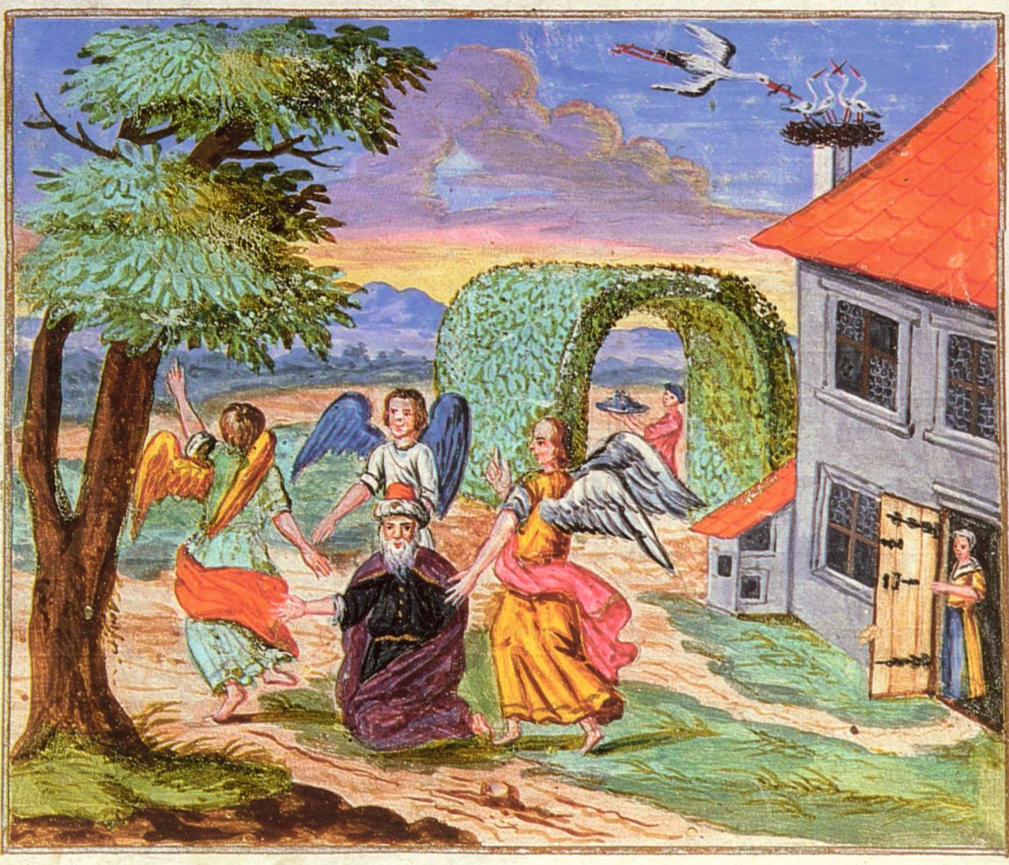
‘Drie engelen bij Abraham, illustratie uit Moravië (ca. 1740)

Jan Verheyen – Lier.
16de zondag door het jaar C – 21.7.2019

